**ФГКОУ «Московский кадетский корпус**

**«Пансион воспитанниц МО РФ»**

**План – конспект урока по математике**

для воспитанниц 5 класса

по теме

**«Среднее арифметическое»**

Преподаватель математики: Матвеева Е.Ю.

**г. Москва**

**2016**

**УТВЕРЖДАЮ**

Руководитель отдельной дисциплины

(математика, информатика и ИКТ)

Крылова Ю.В.

« 7 » апреля 2016г.

ПЛАН-КОНСПЕКТ УРОКА

**Тема: Среднее арифметическое нескольких чисел**

**Класс:** 5

**Предмет:** математика

**Тип урока:** урок усвоения новых знаний

**Цель урока:** ввести понятие среднего арифметического нескольких чисел, показать его применение при решении задач практического содержания

**Методическая цель:** демонстрация технологии проблемного обучения.

**Задачи урока:**

1) ***Образовательные:*** сформировать представление о среднем арифметическом нескольких чисел, познакомить учащихся с правилом нахождения среднего арифметического, его применением при решении задач; развивать вычислительные навыки, проверить усвоение учащимися изученного материала в ходе выполнения проверочной работы.

2) ***Развивающие:*** развивать информационную и коммуникативную компетенции учащихся, развивать познавательный интерес и эмоции учащихся.

3) ***Воспитательные:*** воспитывать познавательный интерес к предмету.

**Методы работы:** словесный, поисковый, наглядный, практический, устный, работа в парах, работа в группах.

**Оборудование к уроку:** интерактивная доска, мультимедийный проектор, презентация, раздаточный материал.

**Этапы урока**

|  |  |  |  |  |
| --- | --- | --- | --- | --- |
| *№* | *Этап урока* | *Содержание этапа урока* | *Педагогические технологии, применяемые на уроке* | *Длит. (мин.)* |
| 1 | Организационный | Взаимные приветствия преподавателя и воспитанниц; фиксация отсутствующих; проверка подготовленности учащихся к уроку; организация внимания и внутренней готовности, инструктаж по работе с листом самооценки. | Интерактивного обучения | 1 |
| 2 | Математическое лото | Повторение изученного ранее. Воспитанницы составляют выражение из открывшихся букв**, формулируют тему урока.** | Интерактивного обучения | 6 |
| 3 | **Целеполагание** | **Формулируют цели урока, используя слова – помощники** | Интерактивного обучения | 1 |
| 4 | **Выбери верное утверждение** | **Выбирают верную формулировку среднего арифметического, выдвигают гипотезу о нахождении среднего арифметического нескольких чисел.** | Проблемного обучения | 3 |
| 5 | **Исследовательская работа** | **Решают предложенные задачи, анализируют свое решение, ищут подтверждение своей гипотезы.** | Проблемного обучения | 3 |
| 6 | **Работа с учебником** | **Читают учебник и записывают в тетрадь правило нахождения среднего арифметического нескольких чисел и примеры из учебника.** | Поэтапного формирования умственных действий | 3 |
| 7 | **Математический диктант** | **Решают примеры и узнают** имя ученого, который ввел понятие среднего арифметического. | Поэтапного формирования умственных действий  ИКТ | 4 |
| 8 | **Физкультминутка** | Тренажер для глаз | Здоровье сбережения | 1 |
| 9 | **Работа в группах** | **Решают задачу на нахождение средней скорости** | Групповая | **4** |
| 10 | **Проверочная работа** | Проверочная работа обучающего характера | Поэтапного формирования умственных действий  ИКТ | **8** |
| 11 | **Итог урока** | Интерактивного обучения | Интерактивного обучения | **4** |
| 12 | **Рефлексия** | Оценка эмоционального состояния. | Интерактивного обучения | **1** |
| 13 | Домашнее задание | Запись домашнего задания. | ИКТ | **1** |

**План урока**

|  |  |  |
| --- | --- | --- |
| **Этапы урока** | **Деятельность учителя** | **Деятельность ученика** |
| **I. Организационный момент (1 мин.)** | **Приветствует учащихся, инструктирует по работе с листом самооценки.** | **Приветствуют учителя. Знакомятся с выданным раздаточным материалом.** |
| **II.** Математическое лото **(6 мин.)** | **Предлагает учащимся примеры на повторение изученного материала.** Помогает учащимся составить выражение и сформулировать тему урока. | **Отвечают на вопросы, заполняют 1-й фрагмент листа самооценки. Формулируют тему урока.** |
| **III. Целеполагание (1 мин.)** | **Предлагает учащимся сформулировать цели урока, используя слова – помощники.** | **Формулируют цели урока.** |
| **IV. Выбери верное утверждение (3 мин.)** | Помогает учащимся выбрать верную формулировку среднего арифметического, и выдвинуть гипотезу о нахождении среднего арифметического нескольких чисел. | **Решают примеры, получают ответ на вопрос учителя.**  **Заполняют 2-й фрагмент листа самооценки.** |
| **V. Исследовательская работа (3 мин.)** | **Инструктирует учащихся о выполнении задания.**  **Сопровождает деятельность учащихся в качестве тьютора.** | **Решают задачу, анализируют ее, проверяют гипотезу о нахождении среднего арифметического нескольких чисел.**  **Заполняют 3-й фрагмент листа самооценки.** |
| **VI. Работа с учебником. Лексическое значение. (3 мин.)** | **Сопровождает деятельность учащихся в качестве тьютора.** | **Читают учебник и записывают в тетрадь правило нахождения среднего арифметического нескольких чисел и примеры из учебника.** |
| **VII. Математический диктант (4 мин)** | **Формулирует задания на первичное закрепление материала.** Дает историческую справку о том, кто впервые **ввел понятие среднего арифметического нескольких чисел.** | **Выполняют устно предложенные задания.**  **Заполняют 4-й фрагмент листа самооценки.** |
| **VIII. Физкультминутка (1 мин)** |  |  |
| **IX. Работа в группах (4 мин)** | **Направляет работу в группах.** | **Заполняют 5-й фрагмент листа самооценки.** |
| **X. Проверочная работа (8 мин.)** | **Инструктирует учащихся о выполнении задания.** | **Самостоятельно выполняют предложенное задание.**  **Выполняют взаимопроверку.**  **Заполнят 6-й фрагмент листа самооценки.** |
| **XI. Итог урока (4 мин.)** | **Подводит итог урока. Повторяют правила нахождения среднего арифметического нескольких чисел. Сопровождает деятельность учащихся в качестве тьютора.** | **Составляют памятку по правилам нахождения среднего арифметического нескольких чисел.**  **Заполняют 7-й фрагмент листа самооценки** |
| **XII. Рефлексия (1 мин.)** |  | **Оценивают себя с критериальной и эмоциональной точки зрения.** |
| **XIII. Домашнее задание (1 мин.)** | **Инструктирует учащихся о выполнении домашнего задания.** | **Записывают домашнее задание.** |

Ход урока.

1. ***Организационный момент.*** Учитель приветствует учащихся, проверяет готовность учащихся к уроку, проводит инструктаж по раздаточному материалу. Учащиеся из конвертов с раздаточным материалом достают листы самооценки.
2. ***Математическое лото.*** Отгадать тему урока нам поможет математическое лото. С каждым верным ответом открывается буква.

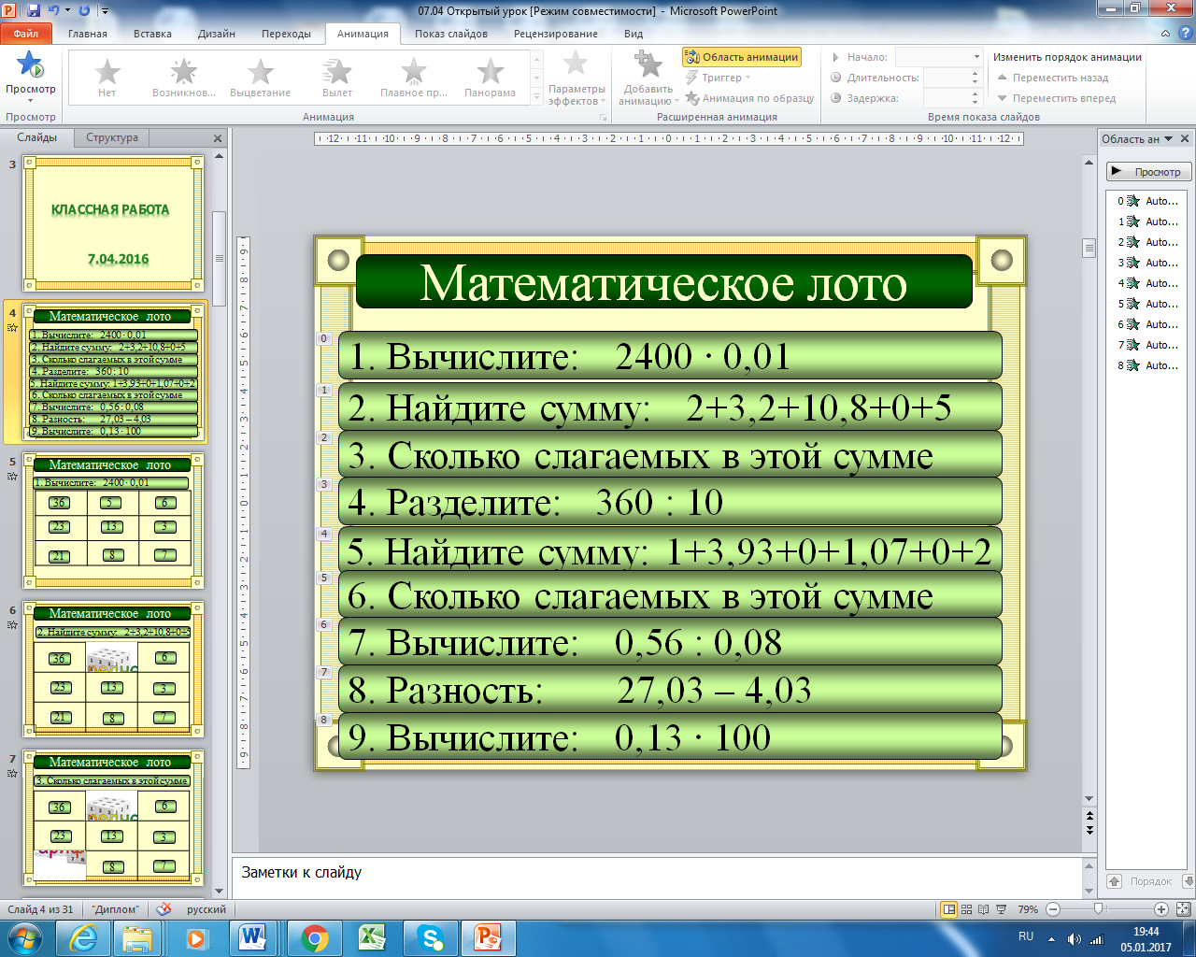 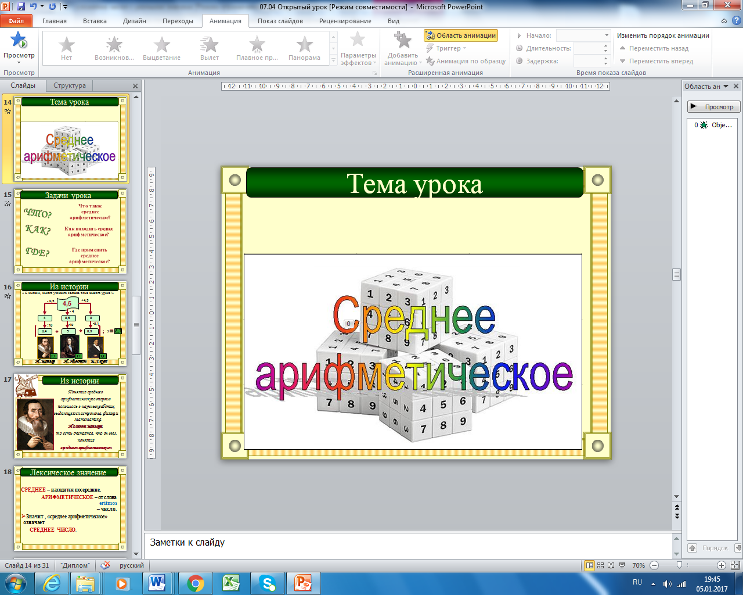

Заполняют 1-й фрагмент листа самооценки.

Учащиеся формулируют и записывают в тетрадь тему урока.

1. ***Целеполагание.*** С помощью слов - помощников сформулируйте цели и задачи урока:

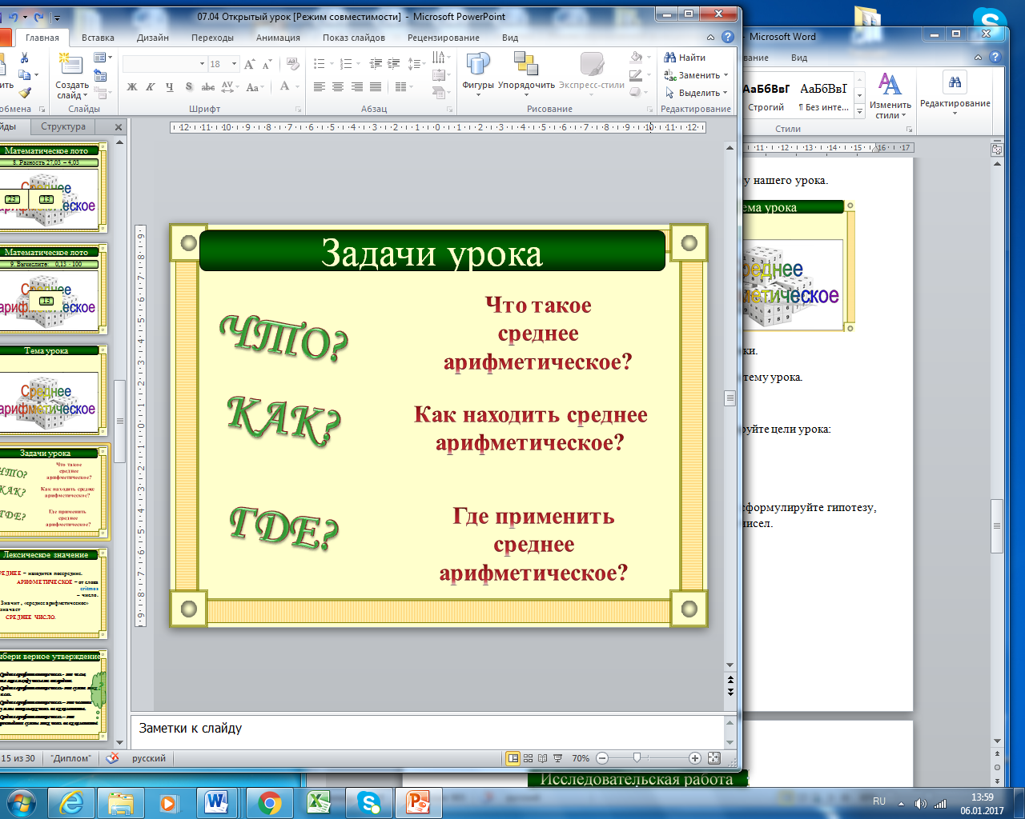

1. ***Выбери верное утверждение*** и попробуй выдвинуть гипотезу.

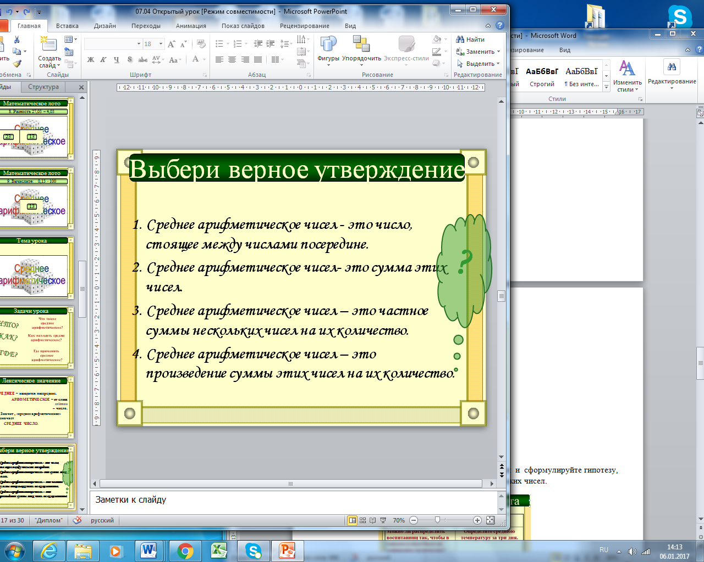 Нужно выбрать верную формулировку среднего арифметического, и выдвинуть гипотезу о нахождении среднего арифметического нескольких чисел.

Заполняют 2-й фрагмент листа самооценки

1. ***Исследовательская работа.*** Решите задачи. Проанализируйте свое решение и проверьте выдвинутую гипотезу нахождения **среднего арифметического нескольких чисел.**

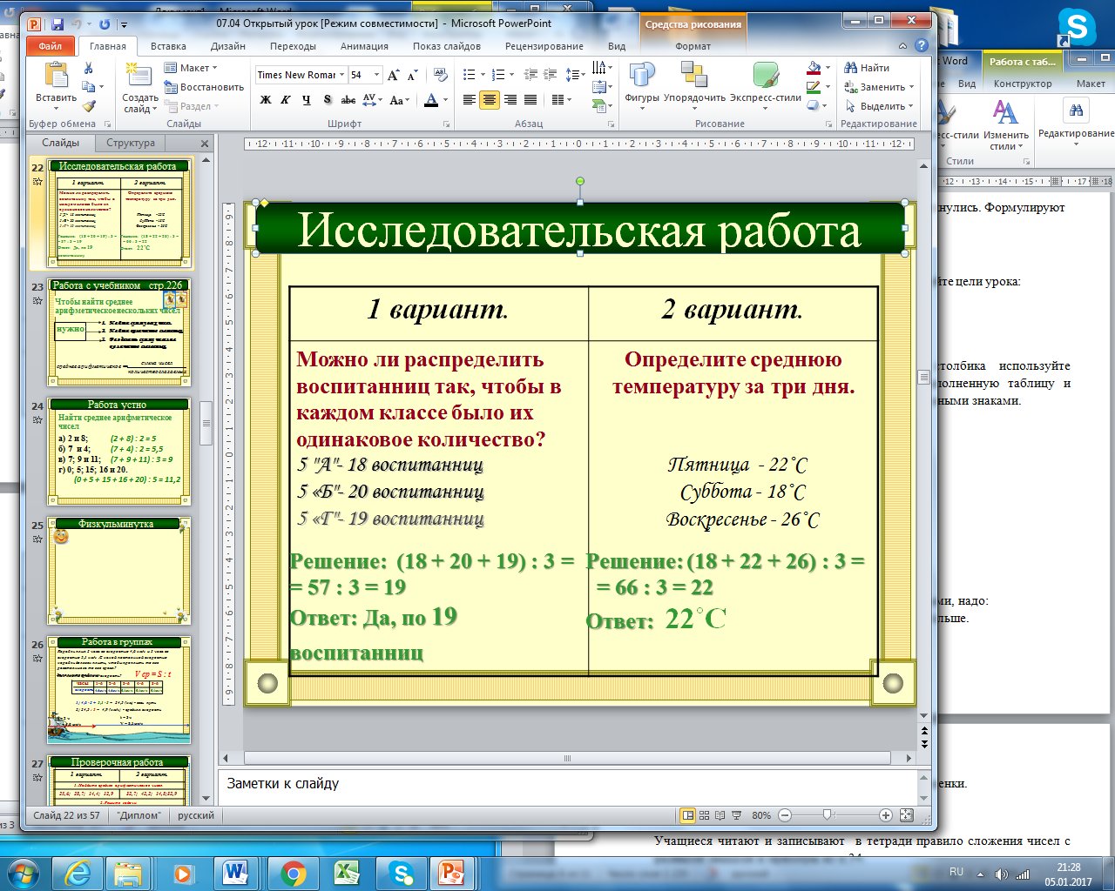

Гипотеза. Чтобы найти **среднее арифметическое нескольких чисел**, надо:

1. Найти сумму всех чисел.

2. Найти количество слагаемых.

3. Разделить сумму чисел на количество слагаемых.

Учащиеся заполняют 3-й фрагмент листа самооценки.

1. ***Работа с учебником.***

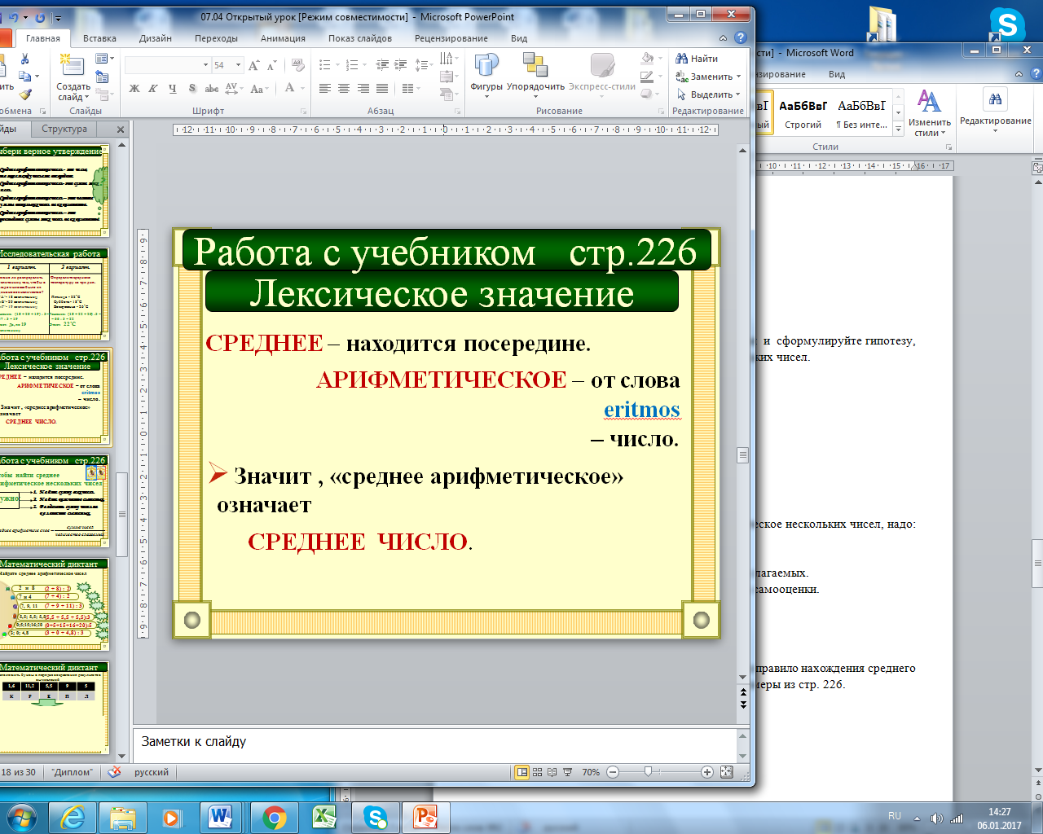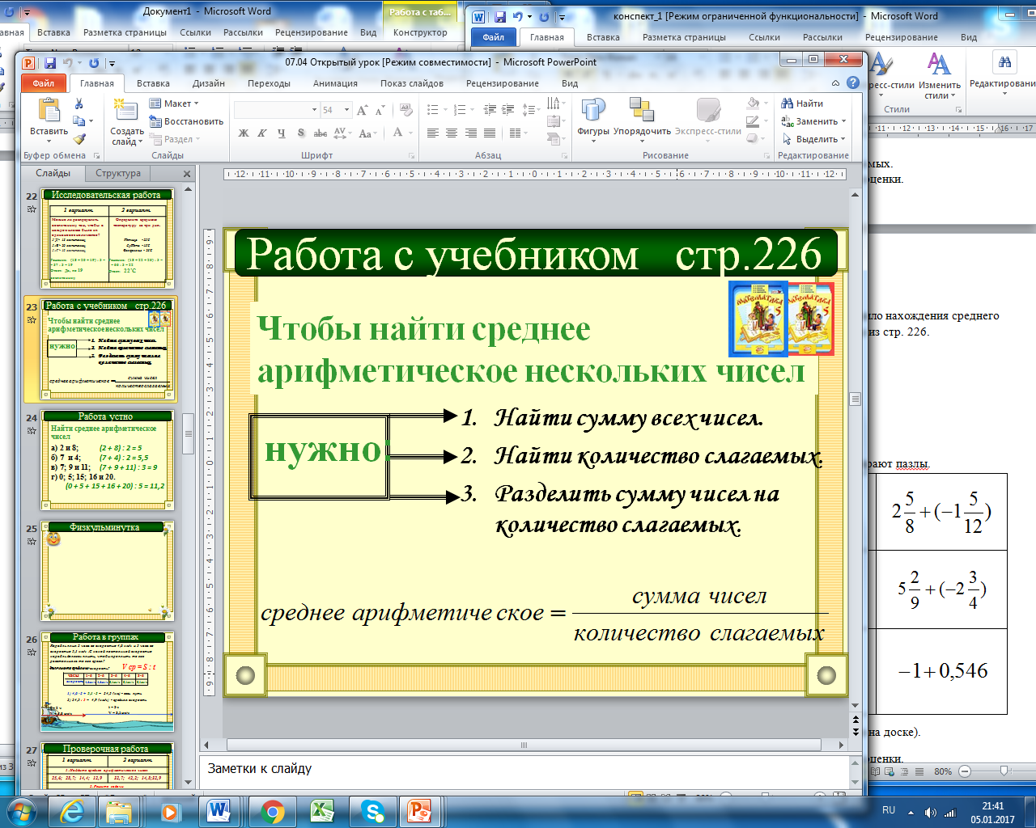

Учащиеся читают и записывают в тетради правило нахождения **среднего арифметического нескольких чисел** и примеры из стр. 226.

1. ***Первичное закрепление материала. Математический диктат***

Найдите среднее арифметическое чисел: 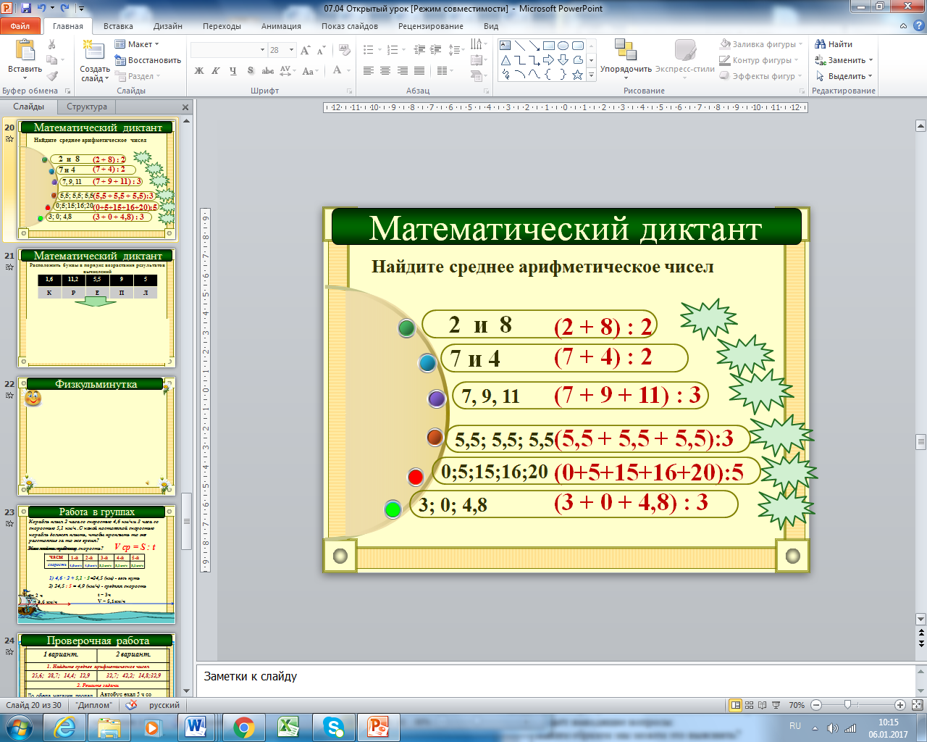 а) 2 и 8;               б) 7 и 4;               в) 7, 9 и 11;               г) 5,5; 5,5; 5,5;               д) 0; 5; 15; 16; 20;               е) 3; 0; 4,8.

По окончании работы учащиеся выполняют самопроверку, сличая свое решение с эталоном. Заполняют 4-й фрагмент листа самооценки.

Историческая справка.

Иоганн Кеплер (1571-1630) — выдающийся немецкий математик, астроном, физик. Получил известность тем, что первым ввел понятие среднего арифметического.

1. ***Физкультминутка***
2. ***Работа в группах***

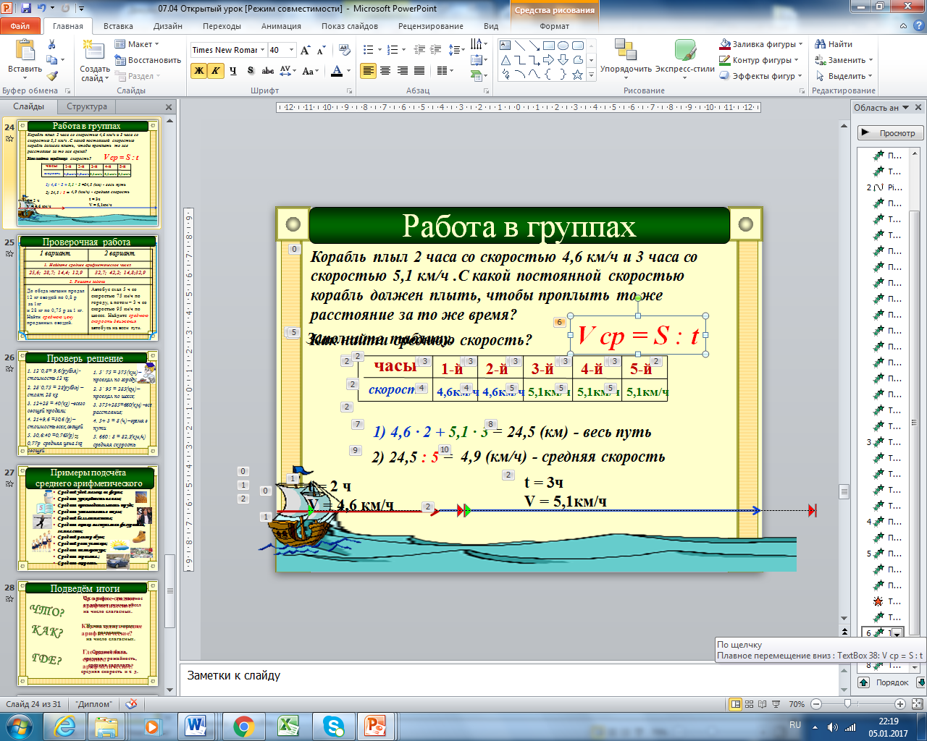

(2 человека показывают решение задачи на доске).

Учащиеся заполняют 5-й фрагмент листа самооценки.

1. ***Проверочная работа***

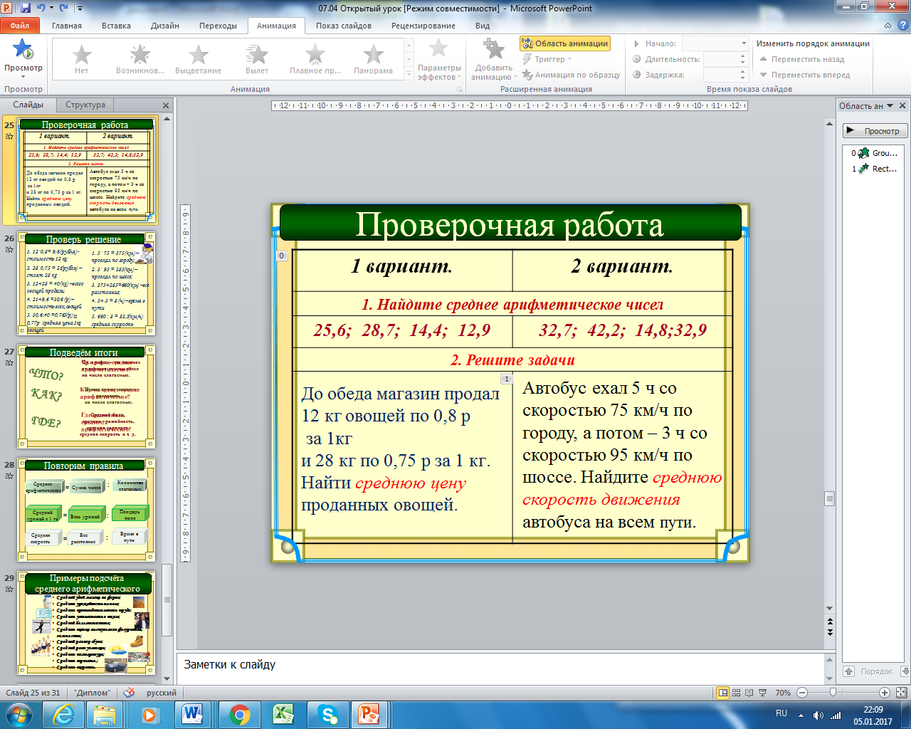 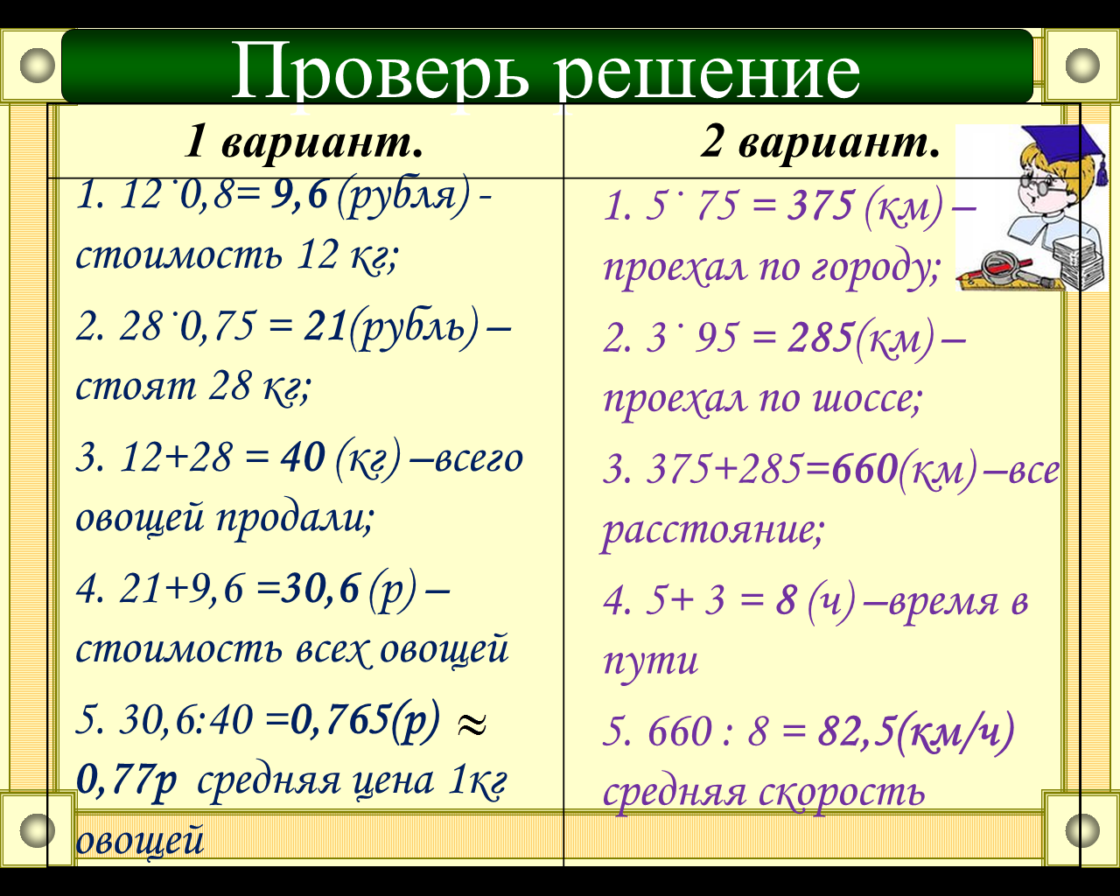

Учащиеся выполняют взаимопроверку, сличая решение одноклассника с эталоном (2 человека показывают решение 2-х примеров на доске).

Учащиеся заполняют 6-й фрагмент листа самооценки.

1. ***Итог урока***

Учащиеся отвечают на вопросы, поставленные в начале урока, повторяют правила нахождения **среднего арифметического нескольких чисел** и составляют памятку по этим правилам.

Учащиеся заполняют 7-й фрагмент листа самооценки.

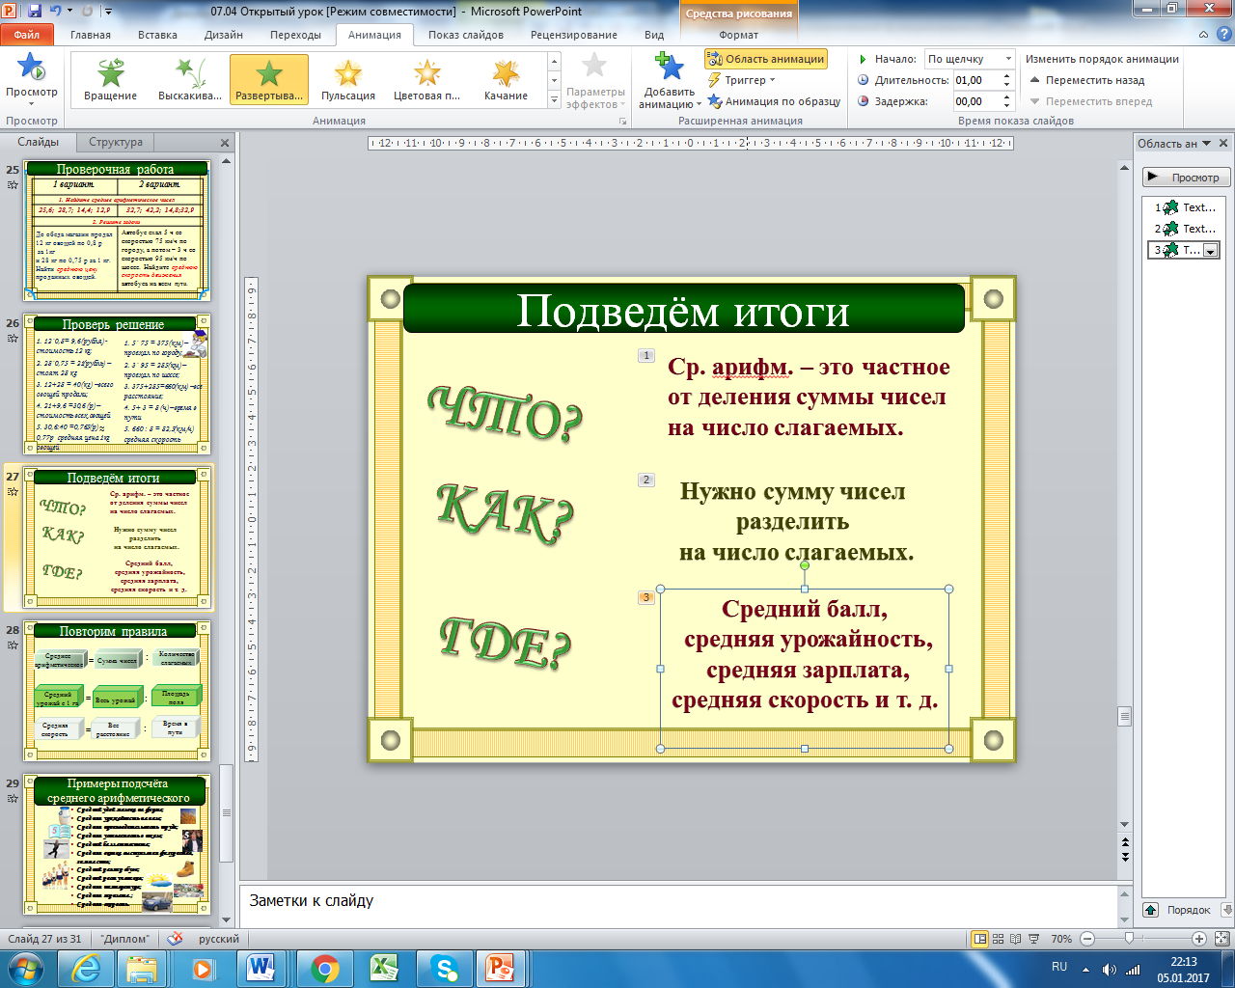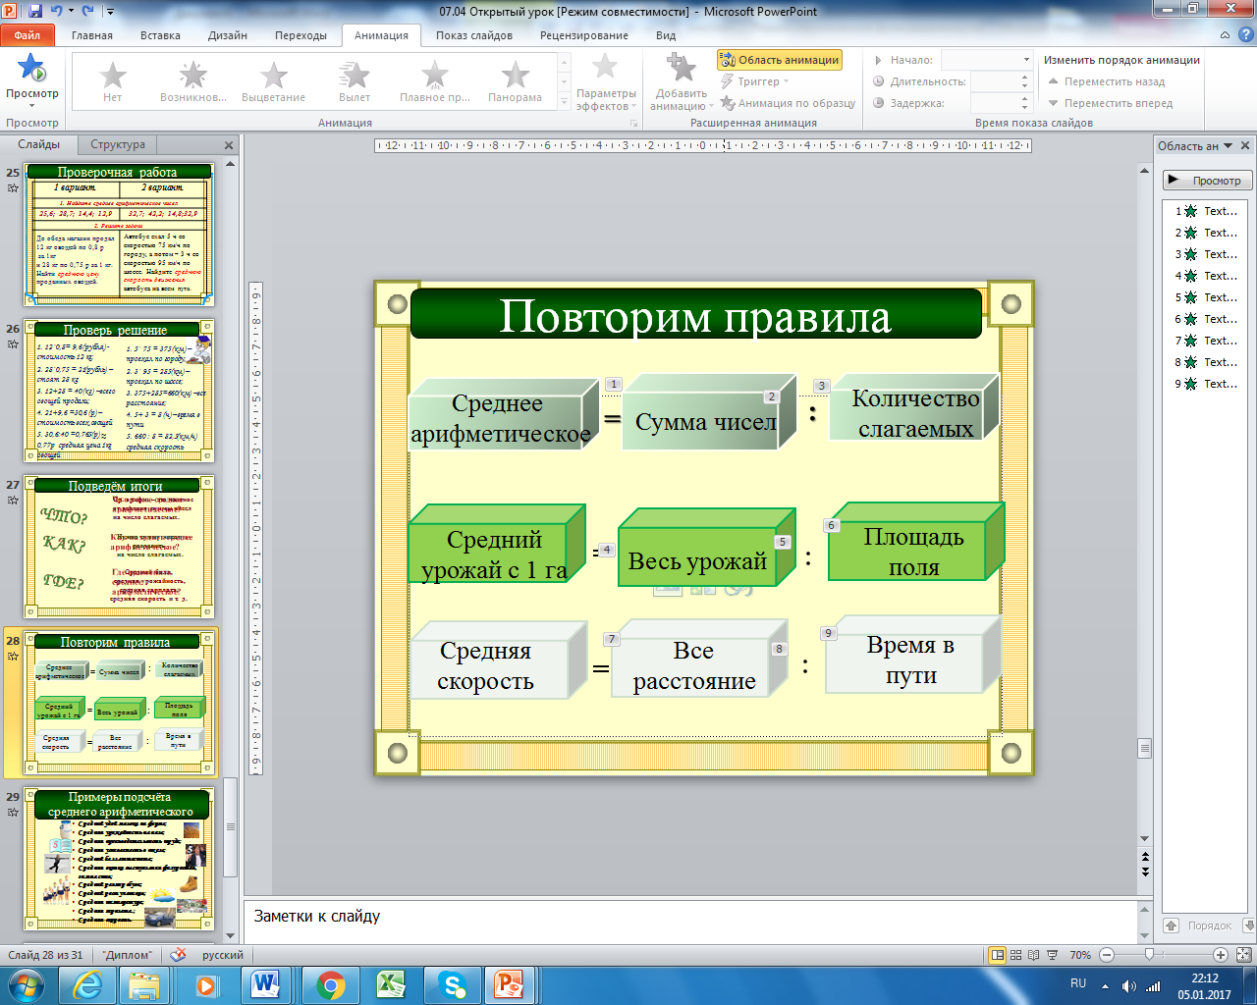

1. ***Рефлексия***

Учащиеся подводят итоги своей деятельности на уроке с критериальной точки зрения и с позиции эмоций.

1. ***Домашнее задание:*** П.38, 1. Вычислить среднюю длину шага.

2. Придумать и решить задачу по теме урока, сюжет которой из жизни.